VADIM BRANJE
Preberi povedi in se oceni, kako dobro si bral.

Lemurji živijo na Madagaskarju. Hranijo se s sadjem, oreščki, cvetovi in manjšimi žuželkami. Živijo v manjših skupinah. Njihov rep je daljši od telesa. Rep je uporaben, lep in zanimiv.

VADIM BRANJE
Preberi povedi in se oceni, kako dobro si bral.

Črno-beli rep lemurja je nekoliko daljši od telesa živali in mu pomaga preživeti. Je super pripomoček, uporaben, lep in zanimiv. Z njim se greje tako da se vanj ovije, kot šal. Samec ga uporabi kot pahljačo, da privabi samice. Z njim lovi ravnotežje v drevesnih krošnjah. Na tleh pa z repom sporočajo izgubljenim družinskim članom, ki odtavajo stran, kje so.

VADIM BRANJE

Preberi povedi in se oceni, kako dobro si bral.

Ko želiš staršem sporočiti, kje si, jim lahko pošlješ sporočilo. Toda lemurji ne nosijo s seboj pametnih telefonov. Namesto tega so drug z drugim v stiku prek svojih repov. Družine se po svojem območju pomikajo v skupinah po 25 živali. Ko na tleh pobirajo sadje, cvetove in drevesne liste za kosilo, pri tem dvigujejo repe visoko v zrak in z njimi mahajo, kot bi imeli na telesu zastave. Na ta način sporočajo izgubljenim družinskim članom, ki odtavajo stran, kje so.

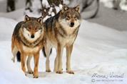
VADIM BRANJE
Preberi povedi in se oceni, kako dobro si bral.
VOLK
Volk je gozdna žival. Živi v krdelu. Samec in samica, ki vodita krdel ostaneta skupaj vse življenje. Nekateri volkovi so samotarji. Je ostarele ali bolne živali, ki jih ulovi. Človeku ni nevaren. Najdemo ga tudi v Sloveniji.

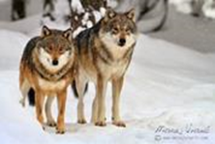
VADIM BRANJE
Preberi povedi in se oceni, kako dobro si bral.
VOLK
Volk je gozdna žival, ki jo redko srečamo. Ko išče hrano, svoje ozemlje ali svojega partnerja, prehodi zelo velike razdalje. Človeku ni nevaren. Volkovi živijo v krdelu. Vodita ga vodilni samec in samica. Skupaj ostaneta vse življenje. V krdelu so še njuni mladiči. Spomladi samica skoti okrog 5 mladičev, ki sesajo mamino mleko. Volčji brlog najdemo pod drevesi, skalami in v naravnih jamah ali duplinah. Volkovi plenijo ostarele ali bolne živali. Ko žival omaga, jo napadejo.

VADIM BRANJE
Preberi povedi in se oceni, kako dobro si bral.
VOLK

Volkovi živijo v krdelu. Vodita ga vodilni samec in samica, ki se edina parita. Skupaj ostaneta vse življenje. V krdelu so še njuni mladiči. V volčjem brlogu samica spomladi skoti okrog 5 slepih mladičev. Ti sesajo mamino mleko. Ko malo zrastejo, jim člani krdela prinašajo meso. Veliko se igrajo in s tem krepijo telo. Kmalu gredo na prvi lov. Volkovi plenijo ostarele ali bolne živali in jih dolgo zasledujejo. Ko žival omaga, jo napadejo. Prva jesta vodilna samec in samica, šele nato potomci.
V Sloveniji je lov na volkove dovoljen, a je omejen. Lovci ustrelijo predvsem tiste živali, ki se približujejo človeškim naseljem in pašnikom.

VADIM BRANJE
Preberi povedi in se oceni, kako dobro si bral.
OPIS ZGRADBE
Naša hiša je bila stara. Sezidana je bila iz kamenja.
Hiša je imela pritličje, prvo nadstropje in podstrešje. Okna so bila majhna, streha je bila krita s skodlami. Na sprednji strani hiše, nad vrati, je bil lesen gank.
V hiši je bila kuhinja, dve sobi in kamra, kjer sta spala starša. Stranišče je bilo zunaj.

VADIM BRANJE
Preberi povedi in se oceni, kako dobro si bral.
OPIS ZGRADBE
Naša hiša je bila stara 200 let. Sezidana je bila iz kamenja, zato so bili zidovi krivi in debeli pol metra. Hiša je imela pritličje, prvo nadstropje in podstrešje. Okna so bila majhna z železnimi križi. Streha je bila krita s skodlami. Na sprednji strani hiše je bil lesen gang.
V pritličju so bile hiša, kuhinja in kamra. V hiši smo imeli krušno peč, veliko mizo z leseno klopjo in predalnik. Mama in oče sta spala v kamri. V kuhinji je bil zidani štedilnik na drva.
Zgoraj sta bili dve sobi.
Podstrešje je imelo v steni veliko lino, zato je na njem vedno pihalo.
Stranišče je bilo zunaj.

VADIM BRANJE
Preberi povedi in se oceni, kako dobro si bral.
OPIS ZGRADBE
Stavba na železniški postaji je majhna in pravokotne oblike. Zgrajena je iz opeke in pokrita z rdečo streho. Zunanje stene so pobarvane z rožnato barvo.
Na sprednji steni stavbe so vhodna vrata. Nad vrati visita večja ura in tabla z imenom kraja. Levo in desno od izhodnih vrat sta po dve zamreženi okni.
V notranjosti stavbe so čakalnica, blagajna, prometna pisarna in stranišče. V čakalnico vstopimo skozi vhodna vrata. Desno od čakalnice sta blagajna in prometna pisarna, levo pa je stranišče.
Stavba na železniški postaji je namenjena potnikom in uslužbencem postaje.
Stoji v manjšem kraju ob reki.
Nariši stavbo:

O PROMETU

Z besedo promet označujemo kakršen koli prenos ali prevoz potnikov, tovora, sporočil, podatkov …med dvema ali več kraji, osebami, napravami. Glede na vrsto prometa ločimo cestni, vodni, tirni, zračni, telekomunikacijski, spletni promet.

V cestni promet uvrščamo tovornjake, motorje, avtomobile, kolesa … Vse kar vozi po cestah. V vodni promet uvrščamo ladje, čolne, jadrnice, podmornice, trajekti, vodni skuterji … Vse kar vozi po vodi. V tirni promet spadajo vlaki, tramvaji, metro (podzemna železnica)... V zračni promet pa uvrščamo letala, helikopterje, cepelin, zračni baloni, rakete …

Zelo zanimiv način potovanje je potovanje s hovercraftom (huverkraft). Posebnost tega vozila je, da lebdi na zračni blazini in je primeren za vožnjo po kopnem, vodi, ledu, snegu, divjih rekah, blatu, pesku, poplavljenih površinah, skratka po vsaki trdi ali tekoči podlagi. Ponekod ga uporabljajo tudi za prevažanje potnikov po razburkanem morju. Spada med okolju prijazna vozila.

Med okolju prijazna vozila sodi tudi ekomobil. Tak avtomobil poganja gorivo iz obnovljivih virov, na primer iz elektrike. V takšnem avtu je baterija, ki jo je potrebno napolniti. To počneš na posebnih mestih, ki so za to označena. Eno izmed takšnih je tudi v Šentilju pri pošti. Takšen avtomobil je tudi manj hrupen kot drugi avtomobili.

Tudi metro uvrščamo med okolju prijazen transport. To je podzemna železnica, ki jo uporabljajo v mestih. Običajno je vsaj del tirov postavljen v predore pod mestom, zato se tudi imenuje podzemna železnica. Ponekod je metro na dvignjenih tirnicah nad tlemi, zato mu pravijo tudi dvignjena železnica.

Pod sliko napiši poimenovanje vozil.
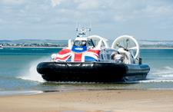
_________________ _________________ ____________________
O PROMETU

Z besedo promet označujemo kakršen koli prenos ali prevoz potnikov, tovora, sporočil, podatkov …med dvema ali več kraji, osebami, napravami. Glede na vrsto prometa ločimo cestni, vodni, tirni, zračni, telekomunikacijski, spletni promet.

V cestni promet uvrščamo tovornjake, motorje, avtomobile, kolesa … vse kar vozi po cestah. V vodni promet uvrščamo ladje, čolne, jadrnice, podmornice, trajekti, vodni skuterji … V tirni promet spadajo vlaki, tramvaji, metro (podzemna železnica)... V zračni promet pa uvrščamo letala, helikopterji, cepelin, zračni baloni, rakete …

Po svetu se lahko torej potepamo na različne načine. Nekatera onesnažujejo okolja bolj kot druga. Prav je, da skušamo uporabljati tista, ki okolje manj onesnažujejo (kolo, vlak …).

Med okolju prijazna vozila sodi tudi ekomobil. Tak avtomobil poganja gorivo iz obnovljivih virov, na primer elektrika. Tudi metro uvrščamo med okolju prijazen transport. To je podzemna železnica, ki jo uporabljajo v mestih.

O PROMETU

Z besedo promet označujemo kakršen koli prenos ali prevoz potnikov, tovora, sporočil, podatkov …med dvema ali več kraji, osebami, napravami. Glede na vrsto prometa ločimo cestni, vodni, tirni, zračni, telekomunikacijski, spletni promet.

V cestni promet uvrščamo tovornjake, motorje, avtomobile, kolesa … vse kar vozi po cestah. V vodni promet uvrščamo ladje, čolne, jadrnice, podmornice, trajekti, vodni skuterji … V tirni promet spadajo vlaki, tramvaji, metro (podzemna železnica)… V zračni promet pa uvrščamo letala, helikopterji, cepelin, zračni baloni, rakete …

Po svetu se lahko torej potepamo na različne načine. Nekatera onesnažujejo okolja bolj kot druga. Prav je, da skušamo uporabljati tista, ki okolje manj onesnažujejo (kolo, vlak …).

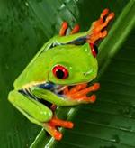
VADIM BRANJE

RDEČEOKA ŽABA
Na začetku so žabe rdečeokice skoraj popolnoma rjave. Šele kasneje se razvijejo v zelene žabe z rdečimi očmi.
S svojim dolgim, hitrim lepljivim jezikom uspešno lovi žuželke.
Če to žabo napade kača ali sova, skozi kožo izloči smrdljivo, rahlo strupeno sluz in plenilec jo izpusti.

VADIM BRANJE

RDEČEOKA ŽABA
Na začetku so rdečeokice skoraj popolnoma rjave. Šele po približno letu dni se razvijejo v zelene žabe z rdečimi očmi.
Samice rdečeokic odložijo jajčeca na liste, ki rastjo na vejah nad ribniki. Približno teden dni pozneje se izležejo paglavci in preprosto popadajo v vodo, kjer se razvijejo v mlade žabe.
Ta žaba je znana po tem, da pleni iz zasede. Skriva se med listjem in potrpežljivo čaka, da se približa okusna vešča ali čriček. Potem hitro iztegne svoj dolgi lepljivi jezik. Žuželka se prilepi, žaba pa jo povleče v usta.
Plenilcem, kot so kače ali sove, se zdijo te žabe neokusne zaradi smrdljive, rahlo strupene sluzi, ki jo izločajo žabe skozi kožo.
VADIM BRANJE

RDEČEOKA ŽABA
75 centimetrov dolg gad se spusti z drevesa v soparnem deževnem gozdu Srednje Amerike, da bi našel kaj za pod zob. Nenadoma zagleda osem centimetrov veliko žabo rdečeokico, na prvi pogled prav okusno, ki počiva na bližnjem listu. Plazilec plane naprej in jo zgrabi z usti. Toda kača doživi nič kaj prijetno presenečenje – žaba je namreč ogabnega okusa! Kača jo takoj izpljune. Žaba pa živa in zdrava odskaklja na varno.

Še sreča, da se zna braniti s sluzjo. Ko se ustraši plenilca, skozi kožo izloči smrdljivo, rahlo strupeno sluz. Prozorna lepljiva snov napolni zrak v deževnem gozdu z močnim vonjem. Raziskovalci lahko sledijo prestrašenim žabam tako, da sledijo vonju. Hlapi niso smrtonosni, so pa dovolj močni, da se ljudem zasolzijo oči in jih zasrbi v grlih.

Spolzke površine tej žabi ne delajo preglavic. Zlahka pleza po mokrem listju. Konice prstov ima zaobljene in na površino se lepijo kot priseski. Iz stopal pa izloča lepljivo sluz, da se lahko oprime spolzkih površin. Oprime se celo spodnje strani lista – kot Spiderman.

Ko skozi listje deževnega gozda prodre dnevna svetloba, se rdečeokice odpravijo k počitku. Noge spodvijejo in čez dan poležavajo na listju, saj so nočno dejavne živali. Včasih se zdi, da mižijo. Okolico pa kljub temu opazujejo skozi tretjo prosojno veko, ki je prekrita s prepletom zlatih črt. Tako lahko žaba počiva in hkrati spremlja svojo okolico.

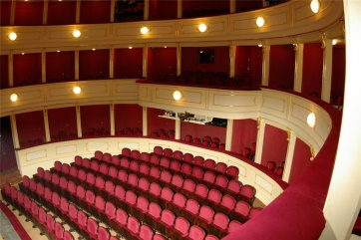
VADIM BRANJE

V GLEDALIŠČU
Za obisk gledališča se primerno oblečemo. Pridemo vsaj 15 minut pred predstavo. V dvorano ne nosimo hrane ali pijače. Med predstavo se ne pogovarjamo, telefone izklopimo. Koncu predstave sledi aplavz. Ko zapustimo dvorano se ne prerivamo.
Za pomoč v gledališču lahko prosimo biljeterja ali hosteso.

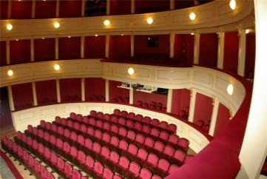
VADIM BRANJE

V GLEDALIŠČU
Za obisk gledališča oblečemo primerna oblačila. V gledališče pridemo vsaj petnajst minut pred začetkom predstave. V tem času oddamo svojo garderobo in poiščemo svoj sedež v dvorani. Če se ne znajdemo, je najbolje, da prosimo za pomoč biljeterja ali hosteso.
V dvorano ne smemo prinašati hrane ali pijače.
Med predstavo se ne pogovarjamo. Nastopajoče in poslušalce motijo tudi zvoki prenosnih telefonov, zato jih izklopimo.
Koncu predstave sledi aplavz. Neprimerno je, če zapustimo dvorano pred koncem aplavza. Šele, ko se zastor ne dvigne več, počasi zapustimo dvorano in se pri tem ne prerivamo.
VADIM BRANJE

V GLEDALIŠČU
Za obisk gledališča oblečemo primerna oblačila. V gledališče pridemo vsaj petnajst minut pred začetkom predstave. V tem času oddamo svojo garderobo in poiščemo svoj sedež v dvorani. Na vstopnicah sta s številko označena sedež in vrsta. Včasih je v gledališču težko najti pravi sedež, ker nas lahko zmedejo številke lož, balkonov in parterja. Če se ne znajdemo, je najbolje, da prosimo za pomoč biljeterja ali hosteso.

V dvorano ne smemo prinašati hrane ali pijače.

Med predstavo se ne pogovarjamo. Nastopajoče in poslušalce motijo tudi zvoki prenosnih telefonov, zato jih izklopimo.

Med predstavo ne smemo odhajati iz dvorane; prav tako ne smemo vstopiti v dvorano. Če smo zamudili začetek, moramo počakati pred vrati, dokler nas biljeter ali hostesa ne spusti v dvorano. Gledališče predstave imajo navadno odmor, in takrat lahko odidemo iz dvorane.

Nadaljevanje predstave oznani zvonec ali utripajoča luč. Tedaj se moramo vrniti na svoje mesto.

Koncu predstave sledi aplavz. Neprimerno je, če zapustimo dvorano pred koncem aplavza. Šele ko se zastor ne dvigne več, počasi zapustimo dvorano in se pri tem ne prerivamo. Pomikamo se proti garderobi.

VADIM BRANJE

SNEŽINKE
Prvi sneg je tu. Hura! Hitro po sani, smuči, deske, tople obleke in rokavice.

Poleti, ko je toplo, pada dež. Na mrazu pa voda zmrzne. To lahko enostavno ugotoviš, če daš lonček vode v domači zamrzovalnik.

V oblakih pa pozimi voda zmrzne in iz njih se vsujejo snežinke. To so drobcene zvezdice, kristalčki zmrznjene vode.

Pravijo, da je vsaka snežinka drugačna. Imajo pa nekaj skupnega. Čeprav so si tako različne, imajo vse šest krakov.
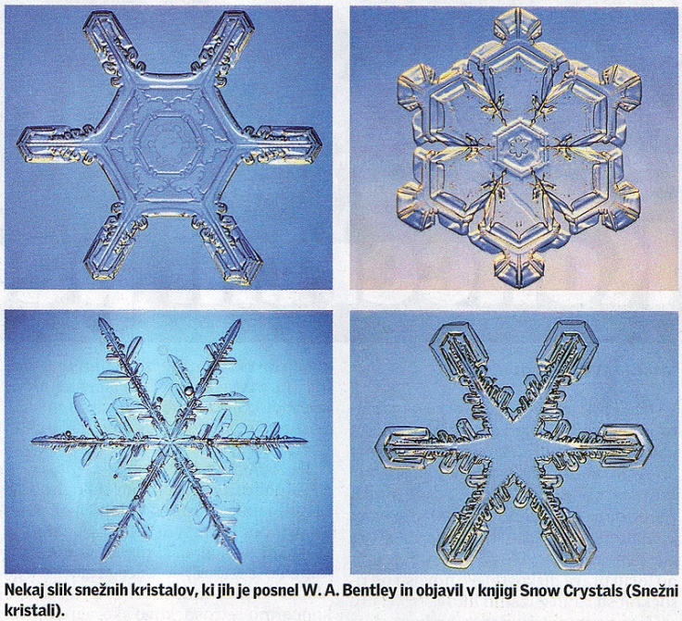

VADIM BRANJE

SNEŽINKE
Prvi sneg je tu. Hura! Hitro po sani, smuči, deske, tople obleke in rokavice.

Poleti, ko je toplo, pada dež. Na mrazu pa voda zmrzne. To lahko enostavno ugotoviš, če daš lonček vode v domači zamrzovalnik.

Nekaj posebnega pa se pozimi zgodi v oblakih. Tam voda zmrzne in iz njih se vsujejo snežinke. To so drobcene zvezdice, kristalčki zmrznjene vode.

Pravijo, da je vsaka snežinka drugačna. Imajo pa nekaj skupnega. Čeprav so si tako različne, imajo vse šest krakov.

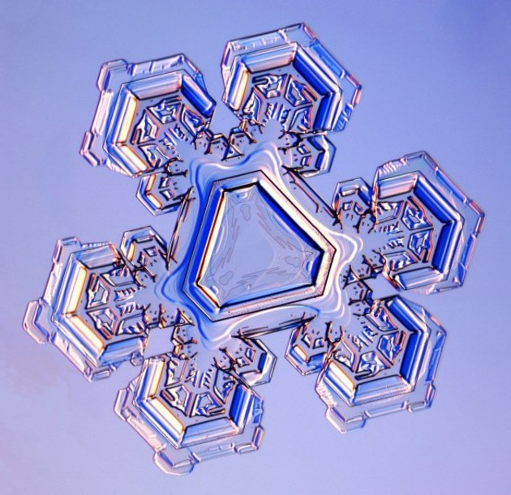

VADIM BRANJE

SNEŽINKE
Snežinke padajo z neba. Prvi sneg je tu. Hura! Hitro po sani, smuči, deske … Pa tople obleke in rokavice.

Poleti, ko je toplo, pada dež. Na mrazu pa voda zmrzne. To lahko enostavno ugotoviš, če daš lonček vode v domači zamrzovalnik.

Nekaj posebnega pa se pozimi zgodi v oblakih. V oblakih voda zmrzne in iz njih se vsujejo snežinke. Toda te niso kar zmrznjene kapljice dežja. To so drobcene zvezdice, kristalčki zmrznjene vode.

Pravijo, da je vsaka snežinka drugačna. Vsaka ima prav poseben vzorec. Imajo pa nekaj skupnega. Čeprav so si tako različne, imajo vse šest krakov.

Najbolje so snežinke vidne, ko je zelo mraz in takoj ko padejo na tla. Nato se začnejo drobiti in taliti, zato njihova čarobna lepota kmalu izgine.

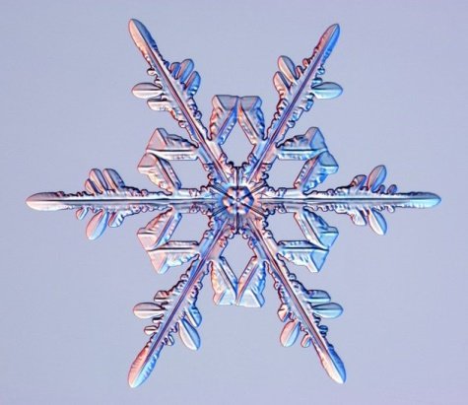

VADIM BRANJE
Preberi besedilo.

ZIMA IN MRAZ
Najhladnejši kraj na Zemlji je Antarktika. Tla prekriva led, ki je ponekod debel skoraj 3 kilometre. Tam živijo le tiste živali, ki lahko ohranjajo telesno temperaturo z debelo plastjo maščevja in gostim kožuhom ali perjem.
Bele medvede pred hudim mrazom varujeta dve plasti kožuha iz kratkih in dolgih dlak ter maščevje.
Lose pred mrazom varujejo votle, dolge dlake.
Polarna lisica ima prav posebno obliko telesa. Ima majhen smrček, kratka ušesa in noge ter okroglo telo, podobno snežni kepi.
Nekatere žuželke, naredijo v telesu posebno tekočino, ki vsebuje sredstvo proti zmrzovanju. Nekatere pa pri nizkih temperaturah zmrznejo, ob otoplitvi pa odmrznejo in normalno zaživijo.
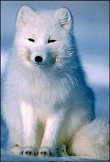
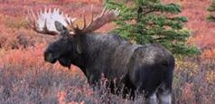
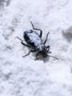

VADIM BRANJE
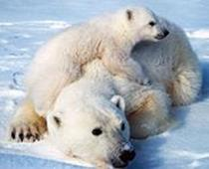
Preberi besedilo.

ZIMA IN MRAZ
Najhladnejši kraj na Zemlji je Antarktika, kjer lahko temperatura pade tudi 88 stopinj pod ničlo. Tla prekriva led, ki je na nekaterih mestih debel skoraj 3 kilometre.
V takšnem okolju živijo živali, ki lahko ohranjajo enako telesno temperaturo. To jim omogoča predvsem debela plast maščevja in gost kožuh ali perje.
Beli medvedi so pred mrazom zavarovani z debelo plastjo maščevja ter dvema plastema kožuha iz kratkih in dolgih dlak. Prav zato morajo za kožuh dobro skrbeti, saj umazan kožuh pomeni slabo zaščito.
Lose pred mrazom varujejo votle, dolge dlake (dlake z luknjo v sredini).
Polarne lisice imajo majhen smrček, kratka ušesa in noge ter okroglo telo, da so podobne snežni kepi.
Nekatere žuželke imajo v sebi sredstvo proti zamrzovanju, druge spet zmrznejo, ob otoplitvi pa odmrznejo in normalno zaživijo. Metulji, ki tu živijo so bolj kosmati, imajo manjše temno obarvano telo, da se lahko čim hitreje segrejejo na šibkem soncu.
Kolobarjasti tjulnji so edini tjulnji, ki si izkopljejo brloge, kjer se skotijo mladiči.
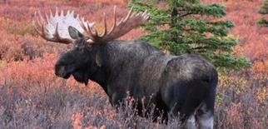

VADIM BRANJE
Preberi besedilo.
ZIMA IN MRAZ
Najhladnejši kraj na Zemlji je Antarktika, kjer lahko temperatura pade tudi 88 stopinj pod ničlo. Več kot dve tretjini površine prekriva led, ki je na nekaterih mestih debel skoraj 3 kilometre in sega v višino do 2500 metrov nad morjem.
Tam najdemo v jezerih drobne rakce, v tleh pod mahom se skrivajo skakači, pršice in gliste. V okolju, kjer je temperatura okoli minus 20 stopinj pa živijo tudi večje živali, ki so se prilagodile tem razmeram.
Bele medvede pred hudim mrazom varuje dvoplastni kožuh iz kratkih in dolgih dlak. Poleg tega jih ščiti še več kot 10 cm debela plast maščevja. Medvedi se večino časa bolj počasi premikajo, da se ne pregrejejo. Znajo teči do 40 km na uro. To počnejo le kratek čas in takoj potem se morajo ohladiti. Hladijo se s plavanjem.
Za ohranjanje telesne toplote je pomembna tudi oblika telesa. Živali morajo imeti mrazu izpostavljeno čim manjšo telesno površino. Zato imajo polarne lisice majhen smrček, kratka ušesa in noge ter okroglo telo. Tudi ptice imajo bolj čokato telo ter kratke noge in peruti, ter celo kljun.
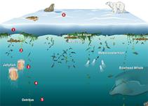
V nasprotju s kopnim pa morje okoli Antarktike kipi od življenja. Morje je tam zelo bogato s hrano. Vzrok za to je dviganje globinske vode, ki prinaša veliko hranilnih snovi potrebnih za rast planktonskih alg. Te so hrana za majhne rakce in druge majhne živali. Plankton je hrana za večje živali, ki so hrana tjulnjem, kitom, pingvinom, albatrosom in drugim pticam, ki tu gnezdijo.

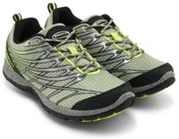
VADIM BRANJE
Preberi besedilo.

VEČNE SUPERGE
Velika večina mladih s ponosom nosi športne čevlje. Mnogi jih imajo več parov, na primer ene za v šolo in ene za na trening.
Superge so sestavljene iz gumastega podplata, da nam med gibanjem ne drsi. Penastega polnila, da sta skok in korak mehkejša. Zgornji tekstilni del, ki daje supergi lep videz.
Zaradi stalne uporabe, se superge obrabijo. Najhitrejša in najlažja pot je, da jih vržeš v smetnjak. Ali je to pravilna pot?
Za športne čevlje z gumastim podplatom velja, da jih lahko reciklirajo. Iz gumastega dela (podplata) nato zdelujejo gumaste talne obloge za tekaške steze, otroška igrišča, teniška igrišča …
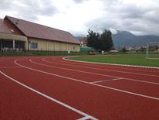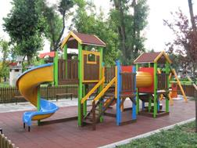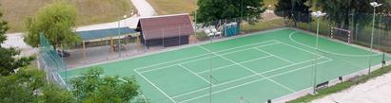

Preberi besedilo.

VEČNE SUPERGE
Velika večina mladih s ponosom nosi športne čevlje. Mnogi jih imajo več parov, na primer ene za v šolo in ene za na trening. Te zanima, kako jih za večno ohraniš pri življenju?
Superge imajo več plasti. Sestavljene so iz gumastega podplata, da nam med gibanjem ne drsi. Da sta skok in korak mehkejša, skrbi penasto polnilo, ki leži med podplatom in tvojo nogo. Zgornji tekstilni del daje supergi lep videz.
Zaradi stalne uporabe se tudi najljubše superge obrabijo. Ojoj! V trgovinah je novih vedno dovolj, a kaj naj naredimo s starimi?
Stare superge naj končajo v za to namenjenih zabojnikih, saj športne čevlje z gumastim podplatom razrežejo na gumasti del, peno in tekstilni zgornji del. Vsak sloj zmeljejo in očistijo. Nato pa gumasti del prodajo podjetjem, ki izdelujejo gumaste tale obloge.
Z gumasto oblogo, nastalo iz podplatov superg prekrijejo športne površine na odprtem. To so predvsem tekaške steze, otroška igrišča, igrišča za zunanji fitnes, košarkarska, nogometna, teniška in bejzbolska igrišča.

Preberi besedilo.

VEČNE SUPERGE
Velika večina mladih s ponosom nosi športne čevlje. Mnogi jih imajo več parov, na primer ene za v šolo in ene za na trening. Bi rad izvedel, kako jih lahko za večno ohraniš pri življenju?
Superge imajo več plasti. Sestavljene so iz gumastega podplata, da nam med gibanjem ne drsi. Da sta skok in korak mehkejša, skrbi penasto polnilo, ki leži med podplatom in tvojo nogo. Zgornji, tekstilni del daje supergi lep videz.
Zaradi stalne uporabe se tudi najljubše superge obrabijo. Ojoj! V trgovinah jih je vedno dovolj, a kaj naj naredimo s starimi? Za športne čevlje z gumastim podplatom velja, da jih vržeš v za to namenjene zabojnike, saj se lahko reciklirajo.
Superge razrežejo na gumasti del (podplat), peno (srednji del) in tekstilni zgornji del. Vsak sloj zmeljejo in očistijo. Na novo nastala zrnca prodajo podjetjem, ki izdelujejo gumaste talne obloge.
Z gumasto oblogo, nastalo iz podplatov superg, prekrijejo športne površine na odprtem (tekaške steze, otroška igrišča, igrišča za zunanji fitnes, zunanja športna igrišča). Na takšnem materialu na dežju ne drsi, hrup je manjši in uporaba je mogoča zelo dolgo časa.
Peno iz osrednjega dela podplata po recikliranju uporabijo za bolj gladke športne površine, kot so notranje telovadnice, igrišča za dvoranski nogomet, tla v fitnesih in ob bazenih. Materiale iz tekstilnega dela superg pa uporabijo za blaženje trdote pod lesenimi igrišči v telovadnicah. Takšna tla zmanjšujejo pogostost poškodb.

VADIM BRANJE

PRAVLJICA O WOFGANGU AMADEUSU MOZARTU
Pred več kot dvesto petdesetimi leti, je živel prav nenavaden fantek. Bil je sicer vesel in živahen, le do igre mu ni bilo dosti. Najraje je poslušal lepe melodije, ki sta jih na violino in klavir igrala njegov oče in starejša sestrica. Tako se je mimogrede naučil brati in pisati note ter igrati klavir in violino. Igral je tako dovršeno, da so mu rekli: čudežni otrok. Ni še bil star šest let, ko je napisal svojo prvo klavirsko skladbico.
Ker je bil slaven, so pogosto potovali po vsej Evropi. Glas o malem umetniku je prišel na uho celo cesarju in cesarici. Povabila sta ga na avstrijski dvor. Ko bi že moral začeti svoj nastop, je opazil, da ni not. Oče je tekel po note do sobe, ki je bila na drugem koncu palače. Deček pa je začel igrati kar brez not. Vse skladbe je znal na pamet. Niti enkrat se ni zmotil. Ko se je oče vračal z notami, je že slišal ploskanje in videl, da se je mali umetnik klanjal na vse strani.
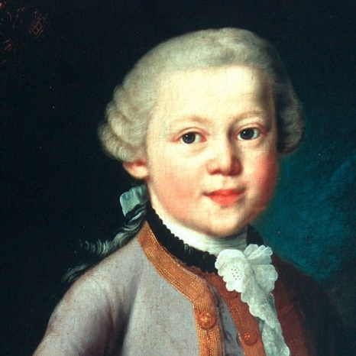
Ko je odrasel in postal že zelo znan skladatelj, je veliko potoval in prejel veliko priznanj. Doma pa je skladal dneve in noči. Bil je priden kot mravlja in tudi vztrajen. Ustvaril je več kot 600 skladb za različna glasbila, različne simfonije, koncerte in opere.

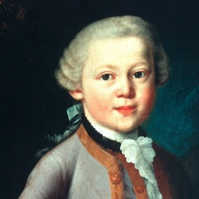
VADIM BRANJE

PRAVLJICA O WOFGANGU AMADEUSU MOZARTU
Pred več kot dvesto petdesetimi leti, je živel prav nenavaden fantek. Bil je sicer vesel in živahen, le do igranja mu ni bilo dosti. Najraje je ždel v kotu glasbene sobe in vsrkaval lepe melodije, ki sta jih na violino in klavir igrala njegov oče in starejša sestrica. Tako se je mimogrede naučil brati in pisati note ter igrati klavir in violino. Igral je tako dovršeno, da so glasbeniki, ki so ga poslušali rekli: To je čudežni otrok. Ni še bil star šest let, ko je napisal svojo prvo klavirsko skladbico.
Za malega umetnika so kmalu izvedeli tudi po vseh evropskih dvorih. Po slabih cestah so v soncu, dežju in snežnih metežih potovali v kočiji s konjsko vprego. Takšno potovanje je trajalo dneve in dneve.
Glas o malem umetniku je prišel na uho celo cesarju in cesarici. Povabila sta ga na avstrijski dvor. Ko se je šestletni fantek usedel, ni mogel doseči klavirskih tipk. Zato so mu stol morali obložiti z blazinami. Ko bi že moral začeti svoj nastop, je opazil, da ni not. Oče je tekel po note do sobe, ki je bila na drugem koncu palače. Samozavestni deček pa je začel igrati kar brez not. Vse skladbe je znal na pamet. Niti enkrat se ni zmotil. Ko se je oče vračal z notami, je že slišal bučno ploskanje. Odprl je vrata v dvorano in obstal. Mali umetnik se je že klanjal na vse strani.
Ko je odrasel in postal že znan skladatelj, je šel še večkrat na tako dolgo pot. Vselej se je vračal z največjimi priznanji. Doma pa je spet skladal dneve in noči. Bil je priden kot mravlja in tudi vztrajen. V svojem kratkem življenju je napisal toliko not, kot da bi kdo, ki bi jih samo prepisoval, to delal najmanj 25 let.
Ustvaril je več kot 600 skladb za različna glasbila, različne simfonije, koncerte in opere.

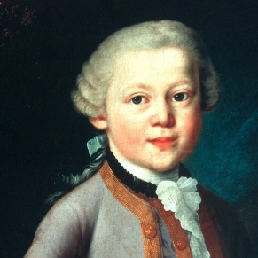
VADIM BRANJE

PRAVLJICA O WOFGANGU AMADEUSU MOZARTU
Pred več kot dvesto petdesetimi leti, ko so ljudje preganjali temo še s svečami, je živel prav nenavaden fantek. Zelo se je razlikoval od svojih vrstikov. Bil je sicer vesel in živahen, le do igranja mu ni bilo dosti. Najraje je ždel v kotu glasbene sobe in vsrkaval lepe melodije, ki sta jih na violino in klavir igrala njegov oče in starejša sestrica. Tako se je mimogrede naučil brati in pisati note ter igrati klavir. Vsi so se čudili malemu izvajalcu. Igral je tako dovršeno, da so glasbeniki, ki so ga poslušali rekli: To je čudežni otrok. Ni pa igral samo na klavir. Tudi na violini je spretno ubiral strune. Ni še bil star šest let, ko je napisal svojo prvo klavirsko skladbico.
Glas o tem čudežnem otroku se je hitro raznesel po njegovem rodnem Salzburgu. Bogati ljudje so malega umetnika vabili v svoje razkošne palače. Začuedo so poslušali njegovo mojstrsko igranje in mu navdušeno ploskali.
Za malega umetnika so kmalu izvedeli tudi po drugih evropskih dvorih. Tako je v očetovem spremstvu odšel na pot po vsej Evropi. Po slabih cestah so v soncu, dežju in snežnih metežih potovali v kočiji s konjsko vprego. Takšno potovanje je trajalo dneve in dneve.
Glas o malem umetniku je prišel na uho celo cesarju in cesarici. Povabila sta ga na avstrijski dvor. Sredi glasbene sobe je stal imeniten, z zlatom obrobljen bel klavir. Ko se je šestletni fantek usedel, ni mogel doseči klavirskih tipk. Zato so mu stol morali obložiti z blazinami. Ko bi že moral začeti svoj nastop, je opazil, da ni not. V naglici jih je oče pozabil v sobi, ki je bila čisto na drugem koncu cesarske palače. Oče je tekel po note, v dvorani pa je zavladala mučna tišina. A ne za dolgo. Samozavestni deček je začel igrati kar brez not. Vse skladbe je znal na pamet. Niti enkrat se ni zmotil. Ko se je oče vračal z notami, je že slišal bučno ploskanje. Odprl je vrata v dvorano in obstal. Mali umetnik se je že klanjal na vse strani.
Ko je odrasel in postal že znan skladatelj, je šel še večkrat na tako dolgo pot. Vselej se je vračal z največjimi priznanji. Doma pa je spet skladal dneve in noči. Bil je priden kot mravlja in tudi vztrajen. V svojem kratkem življenju je napisal toliko not, kot da bi kdo, ki bi jih samo prepisoval, to delal najmanj 25 let.
Ustvaril je več kot 600 skladb za različna glasbila, različne simfonije, koncerte in opere.

VADIM BRANJE

KAJ SEJEMO IN SADIMO SPOMLADI
V mesecu marcu sejemo in sadimo vrtnine, ki jih bomo pobirali v spomladanskem in zgodnjem poletnem obdobju. Z deli pričnemo takoj, ko so tla primerna za obdelavo. V marcu sejemo tudi semena paradižnika in ostalih plodovk. Ne smemo pozabiti tudi na setve in sajenje v rastlinjakih.
Spomladanski česen sadimo spomladi, kot prvo vrtnino na vrtu, in to takoj, ko je zemlja primerna za obdelavo. Tudi sadike zgodnje zelenjave (zelje, cvetača, brokoli) v vrt posejemo takoj, ko je vreme v marcu primerno za prva vrtnarska opravila.
Ne pozabimo tudi na sajenje čebulčka, ter setev graha in boba.Grah sejemo zgodaj spomladi. Solato v vrt sejemo za česnom in čebulčkom.
Konec februarja ali v začetku marca sejemo tudi semena paradižnika, paprike in jajčevca.

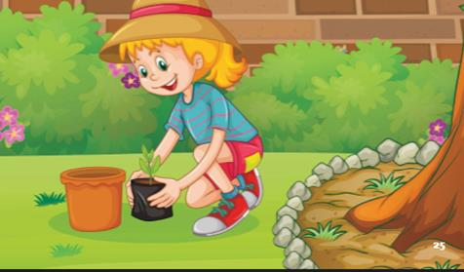

VADIM BRANJE

KAJ SEJEMO IN SADIMO SPOMLADI
V mesecu marcu sejemo in sadimo vrtnine, ki jih bomo pobirali v spomladanskem in zgodnjem poletnem obdobju. Z deli pričnemo takoj, ko so tla primerna za obdelavo. V marcu sejemo tudi semena paradižnika in ostalih plodovk. Ne smemo pozabiti tudi na setve in sajenje v rastlinjakih.
Spomladanski česen sadimo spomladi, kot prvo vrtnino na vrtu, in to takoj, ko je zemlja primerna za obdelavo. Tudi sadike zgodnje zelenjave (zgodnje zelje, cvetača, brokoli) v vrt posejemo takoj, ko je vreme v marcu primerno za prva vrtnarska opravila.
Ne pozabimo tudi na sajenje čebulčka, ter setev graha in boba.Grah sejemo zgodaj spomladi. Pred setvijo ga čez noč namočimo v topli vodi ali kamiličnem čaju, ki seme tudi nekoliko razkuži.
Solato v vrt sejemo za česnom in čebulčkom. Če je vreme ugodno, prve sadike solate presajamo že v mesecu marcu.
V marcu sejemo semena paradižnika. Konec februarja ali v začetku marca sejemo tudi semena paprike in jajčevca.

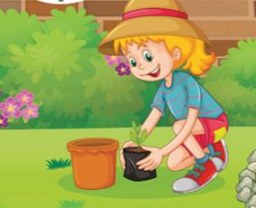

VADIM BRANJE

KAJ SEJEMO IN SADIMO SPOMLADI
V mesecu marcu sejemo in sadimo vrtnine, ki jih bomo pobirali v spomladanskem in zgodnjem poletnem obdobju. Z deli pričnemo takoj, ko so tla primerna za obdelavo. V marcu sejemo tudi semena paradižnika in ostalih plodovk. Ne smemo pozabiti tudi na setve in sajenje v rastlinjakih.
Spomladanski česen sadimo spomladi, kot prvo vrtnino na vrtu, in to takoj, ko je zemlja primerna za obdelavo. Tudi sadike zgodnje zelenjave (zgodnje zelje, cvetača, brokoli) v vrt posejemo takoj, ko je vreme v marcu primerno za prva vrtnarska opravila.
Ne pozabimo tudi na sajenje čebulčka, ter setev graha in boba.Grah sejemo zgodaj spomladi. Pred setvijo ga čez noč namočimo v topli vodi ali kamiličnem čaju, ki seme tudi nekoliko razkuži.
Solato v vrt sejemo za česnom in čebulčkom. Če je vreme ugodno, prve sadike solate presajamo že v mesecu marcu. Solato lahko namreč že konec januarja ali februarja sejemo direktno v tople grede, februarja in marca pa tudi v neogrevane rastlinjake.
V marcu sejemo semena paradižnika. Termin setve načrtujemo tako, da ga v vrt posadimo v sredini maja. Sadika paradižnika se razvija 60 do 70 dni. Konec februarja ali v začetku marca sejemo tudi semena paprike in jajčevca.
Ali veš?
Temnozelena mehka solata ima osemkrat več vitamina A kot ledenka. Rukula pa ima dvakrat toliko kalcija kot kozarec mleka.
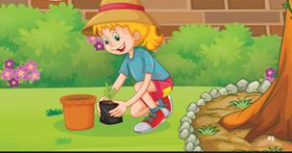
VADIM BRANJE

ZAKAJ PLASTIKA POVZROČA TEŽAVE?
Morska želva plava in zagleda nekaj belega tik pod gladino. »Njam,« si misli, »Meduza!« Predmet zgrabi in ga pomalica. Toda ni bila meduza – bila je plastična vrečka, zaradi katere lahko žival zbori in umre.
Ta morska žival pa ni edina, ki se je zmotila. Kar 700 vrst morskih živali se je doslej že zapletlo v plastiko ali pa jo je požrlo. Težava je, da nas večina uporabi in vrže proč precej več plastike, kot je dejansko potrebuje, na primer nakupovalne vrečke, plastenke, slamice, ovitke za živila in igrače.
Kako se plastika znajde v morju? Plastiko, ki leži na tleh, pogosto odnese v potoke in reke, nazadnje pa pristane v morju. In ker se plastični odpadki ne razgradijo, kot ogrizek jabolka ali list papirja, v morju ostanejo za vedno.
Preberi si nekaj preprostih nasvetov za manjšo porabo plastike!
1. Ne pij po slamici.
2. Stekleničko napolni z vodo iz pipe.
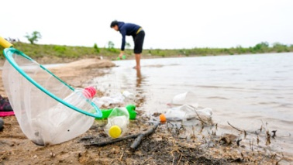
3. Jej sadje, saj nima odpadkov (razen olupkov ali koščic, ki spadajo na kompost).
4. Svoj najljubši sladoled jej v kornetu.
5. Smeti nikoli ne meči na tla.
6. Kadar lahko, pobiraj smeti.
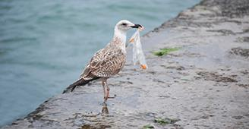

VADIM BRANJE

ZAKAJ PLASTIKA POVZROČA TEŽAVE?
Morska želva plava in zagleda nekaj belega tik pod gladino. »Njam,« si misli, »Meduza!« Predmet zgrabi in ga pomalica. Toda ni bila meduza – bila je plastična vrečka, zaradi katere lahko žival zbori in umre.
Ta morska žival pa ni edina, ki se je zmotila. Kar 700 vrst morskih živali se je doslej že zapletlo v plastiko ali pa jo je požrlo. To je zelo slabo za ocean in njegove prebivalce.
Težava je, da nas večina uporabi in vrže proč precej več plastike, kot je dejansko potrebuje, na primer nakupovalne vrečke, plastenke, slamice, ovitke za živila in igrače. Takih odpadkov je torej ogromno.
Kako se plastika znajde v morju? Plastiko, ki leži na tleh, pogosto odnese v potoke in reke, nazadnje pa pristane v morju. In ker se plastični odpadki ne razgradijo, kot ogrizek jabolka ali list papirja, v morju ostanejo za vedno.
Marsikaj lahko storiš za to, da bo zemlja čistejša! Preberi si nekaj preprostih nasvetov za manjšo porabo plastike!
1. Ne pij po slamici.
2. Stekleničko napolni z vodo iz pipe.
3. Izdelaj svojo vrečko za večkratno uporabo.
4. Jej sadje, saj nima odpadkov (razen olupkov ali koščic, ki spadajo na kompost).
5. Svoj najljubši sladoled jej v kornetu.
6. Smeti nikoli ne meči na tla.
7. Kadar lahko, pobiraj smeti.
8. Ne kupuj mila ali zobne kreme, ki vsebujejo plastična mikrozrna. Ta plastična zrna stečejo v odtok in nato v reke, jezera in oceane. Za živali je lahko tak prigrizek usoden.

ZAKAJ PLASTIKA POVZROČA TEŽAVE?
Morska želva plava in zagleda nekaj belega tik pod gladino. »Njam,« si misli, »Meduza!« Predmet zgrabi in ga pomalica. Toda ni bila meduza – bila je plastična vrečka, zaradi katere lahko žival zbori in umre.
Ta morska žival pa ni edina, ki se je zmotila. Kar 700 vrst morskih živali se je doslej že zapletlo v plastiko ali pa jo je požrlo. To je zelo slabo za ocean in njegove prebivalce. Katastrofo pa lahko preprečimo, če razumemo, kaj se dogaja in takoj ukrepamo.
Ni vsa plastika slaba. Kolesarske čelade, varnostne blazine v avtih in plastična zdravstvena oprema rešujejo življenja. Ljudje, ki nimajo pitne vode, dobijo čisto vodo v plastenkah, in tisti, ki zaradi zdravstvenih razlogov ne morejo piti iz kozarca, lahko pijejo po slamici.
Težava je, da nas večina uporabi in vrže proč precej več plastike, kot je dejansko potrebuje, na primer nakupovalne vrečke, plastenke, slamice, ovitke za živila in igrače. Takih odpadkov je torej ogromno. Znanstveniki ugotavljajo, da v oceanu vsako leto pristane skoraj 9 milijona ton plastike. To je toliko, kot če bi vso obalo na svetu ogradili s kupi po 5 nakupovalnih vrečk, polnih smeti.
Kako se plastika znajde v morju? Plastiko, ki leži na tleh, pogosto odnese v potoke in reke, nazadnje pa pristane v morju. In ker se plastični odpadki ne razgradijo, kot ogrizek jabolka ali list papirja, v morju ostanejo za vedno. To pomeni, da se lahko živali zapletejo v ribiške mreže in ovitke za plastenke. Poleg tega živali včasih mislijo, da so slamice in nakupovalne vrečke hrana.
Marsikaj lahko storiš za to, da bo zemlja čistejša! Preberi si nekaj preprostih nasvetov za manjšo porabo plastike!
1. Ne pij po slamici.
2. Stekleničko napolni z vodo iz pipe.
3. Izdelaj svojo vrečko za večkratno uporabo.
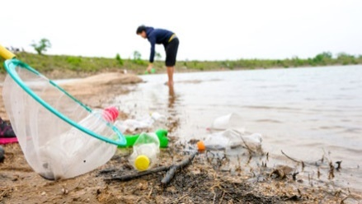
4. Jej sadje, saj nima odpadkov (razen olupkov ali koščic, ki spadajo na kompost).
5. Svoj najljubši sladoled jej v kornetu.
6. Smeti nikoli ne meči na tla.
7. Kadar lahko, pobiraj smeti.
8. Ne kupuj mila ali zobne kreme, ki vsebujejo plastična mikrozrna. Ta plastična zrna stečejo v odtok in nato v reke, jezera in oceane. Za živali je lahko tak prigrizek usoden.

VADIM BRANJE
Preberi besedilo.

GOZD VEDNO ZMAGA!
Si se že kdaj vprašal, kaj bi se zgodilo s travnikom, če bi ga nehali kositi? In kaj bi se zgodilo z mestnimi ulicami, če bi jih nehali krpati? Zarasle bi se. Sprva z nekaj travnimi bilkami, nato z grmovji in drevesi.
Travnik, pašnik, njiva, mestni park ali ribnik, obstajajo le zato, ker ljudje z redno košnjo, oranjem, puljenjem in odstranjevanjem poskrbimo, da se ne zarastejo, spremenijo. V kaj pa bi se lahko spremenili?
Na travnike se vsako leto vsujejo semena dreves, ki z vetrom potujejo po zraku. Nekatera pa prinesejo ptice in druge živali. Tam hitro vzklijejo zaradi rodovitne prsti in veliko svetlobe. V nekaj letih travnik hitro prerase z majhnimi drevesi in košnja s kosilnico ali s koso ni več mogoča. Če ljudje ne bi obstajali, ki skoraj vso površino v Sloveniji pokrival gozd.

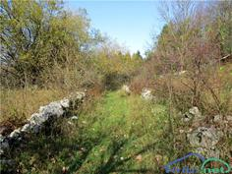
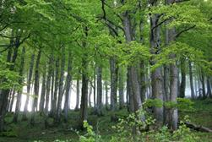
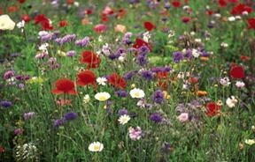

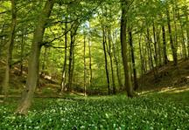
VADIM BRANJE
Preberi besedilo.

GOZD VEDNO ZMAGA!
Si se že kdaj vprašal, kaj bi se zgodilo s travnikom, če bi ga nehali kositi? In kaj bi se zgodilo z mestnimi ulicami, če bi jih nehali krpati? Zarasle bi se. Sprva počasi in z nekaj travnimi bilkami, nato čedalje hitreje z grmovnicami in drevesi.
Travnik, pašnik, njiva, mestni park ali ribnik, obstajajo le zato, ker jih ljudje vzdržujemo. Z redno košnjo, oranjem, puljenjem in odstranjevanjem poskrbimo, da se ne zarastejo, spremenijo. V kaj pa bi se lahko spremenili?
Na travnike se vsako leto vsujejo semena dreves, ki z vetrom potujejo po zraku. Nekatera pa prinesejo ptice in druge živali. Tam hitro vzklijejo zaradi rodovitne prsti in veliko svetlobe. V nekaj letih travnik hitro prerase z majhnimi drevesi in košnja s kosilnico ali s koso ni več mogoča.
Če ljudje ne bi obstajali, ki skoraj vso površino v Sloveniji pokrival gozd. Le v visokogorju, rekah in v velikih globokih jezerih drevesa ne bi mogla rasti.
Tudi na krajih, ker je človek že močno uničil naravo, si narava vzame nazaj, kar ji je bilo vzeto. Potrebuje dlje časa, ampak z vztrajnostjo ji v nekaj 10 ali 1000 letih lahko uspe.
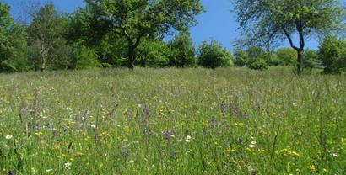

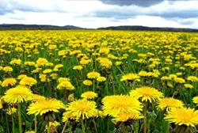
VADIM BRANJE
Preberi besedilo.

GOZD VEDNO ZMAGA!
Si se že kdaj vprašal, kaj bi se zgodilo s travnikom, če bi ga nehali kositi? In kaj bi se zgodilo z mestnimi ulicami, če bi jih nehali krpati? Zarasle bi se. Sprva počasi in z nekaj travnimi bilkami, nato čedalje hitreje z grmovnicami in drevesi.
Travnik, pašnik, njiva, mestni park ali ribnik, obstajajo le zato, ker jih ljudje vzdržujemo. Z redno košnjo, oranjem, puljenjem in odstranjevanjem poskrbimo, da se ne zarastejo, spremenijo. V kaj pa bi se lahko spremenili?
Če ljudje ne bi obstajali, bi skoraj vso površino v Sloveniji pokrival gozd. V nižinah bi to bili listaniti gozdovi z bukvijo in javorji. Ob rekah bi uspevali črne jelše, veliki jeseni, hrasti dobi in beli gabri. Na gričkih in hribovjih bi rasli hrasti, bukve, divje češnje, javorji. Višje v hribih bi se pridružili iglavci.
Le v visokogorju, rekah in v velikih globokih jezerih drevesa ne bi mogla rasti. Tam jih nadomestijo visokogorske rastline, v rekah in jezerih pa vodne rastline.
Na travnike se vsako leto vsujejo semena dreves, ki z vetrom potujejo po zraku. Nekatera pa prinesejo ptice in druge živali. Tam hitro vzklijejo zaradi rodovitne prsti in veliko svetlobe. V nekaj letih travnik hitro prerase z majhnimi drevesi in košnja s kosilnico ali s koso ni več mogoča.
Tudi na krajih, ker je človek že močno uničil naravo, si narava vzame nazaj, kar ji je bilo vzeto. Potrebuje dlje časa, ampak z vztrajnostjo ji v nekaj 10 ali 1000 letih lahko uspe. Primere tega lahko vidimo na območjih, kjer je divjal požar, se izliva lava, je prišlo do indrustrijske nesreče (izliv strupenih kemikalij), se je zgodila jedrska nesreča ali bila odvržena atomska bomba.
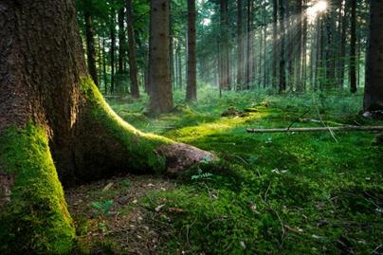
VADIM BRANJE
Preberi besedilo.

VARNO S SONCEM
Sončnemu ultravijoličnemu sevanju smo izpostavljeni tudi pri vsakodnevnih opravilih: pri kolesarjenju, ali hoji v šolo, pri rekreaciji in športu na prostem, na pikniku, pri delu na vrtu ...
Posledice zaradi prekomernega izpostavljanja temu sevanju se lahko pojavijo kmalu po izpostavljanju – opekline kože ali pa šele čez več let – kožni rak, prezgodnje staranje kože …
Pojav škodljivih učinkov ultravijoličnega sevanja na svoje telo lahko s pravilnim ravnanjem zmanjšam ali preprečim in ostanem zdrav. Kako to narediti?
1. Upoštevamo uro dneva. Poleti, ko je moč sončnega sevanja največja med 10. in 17. uro, preživim v senci.
2. Izberem primerna oblačila. Gosto tkana blačila, širokokrajni klobuk in kakovostna sončna očala.
3. Na predelih, ki jih ni mogoče zaščititi, pa uporabim kemično varovalno kremo ali gel z zaščitnim faktorjem 30 ali več.

VADIM BRANJE
Preberi besedilo.

VARNO S SONCEM
Sončnemu ultravijoličnemu sevanju smo izpostavljeni tudi pri vsakodnevnih opravilih: pri kolesarjenju, ali hoji v šolo, pri rekreaciji in športu na prostem, na pikniku, pri delu na vrtu ...
Posledice zaradi prekomernega izpostavljanja temu sevanju se lahko pojavijo kmalu po izpostavljanju – opekline kože ali pa šele čez več let – kožni rak, prezgodnje staranje kože …
Pojav škodljivih učinkov ultravijoličnega sevanja na svoje telo lahko s pravilnim ravnanjem zmanjšam ali preprečim in ostanem zdrav. Kako to narediti?
1. Upoštevamo uro dneva. Poleti, ko je moč sončnega sevanja največja med 10. in 17. uro, preživim v senci. V zgradbi, šotoru, pod drevesom, odpremo dežnik, tendo, … Kadar se ne morem umakniti soncu si z oblačili, pokrivalom in očali ustvarim svojo lastno senco.
2. Izberem primerna oblačila. Gosto tkana blačila, širokokrajni klobuk in kakovostna sončna očala.
3. Na predelih, ki jih ni mogoče zaščititi, pa uporabim kemično varovalno kremo ali gel z zaščitnim faktorjem 30 ali več.

VADIM BRANJE
Preberi besedilo.

VARNO S SONCEM
Sončnemu ultravijoličnemu sevanju smo izpostavljeni tudi pri vsakodnevnih opravilih: pri kolesarjenju, ali hoji v šolo, pri rekreaciji in športu na prostem, na pikniku, pri delu na vrtu ...
Posledice zaradi prekomernega izpostavljanja temu sevanju se lahko pojavijo kmalu po izpostavljanju – opekline kože ali pa šele čez več let – kožni rak, prezgodnje staranje kože …
Pojav škodljivih učinkov ultravijoličnega sevanja na svoje telo lahko s pravilnim ravnanjem zmanjšam ali preprečim in ostanem zdrav. Kako to narediti?
1. Upoštevamo uro dneva. Poleti, ko je moč sončnega sevanja največja med 10. in 17. uro, preživim v senci. Senco si poičem v zgradbi, šotoru, pod drevesom, Ustvarim si senco, odpremo dežnik, tendo, … Kadar se ne morem umakniti soncu si z oblačili, pokrivalom in očali ustvarim svojo lastno senco.
2. Izberem primerna oblačila. Oblačila so lahko in gosto tkana, z dolgimi rokavi in hlačnicami. Glavo si zaščitim s širokokrajnim klobukom. Uporabim kakovostna sončna očala (CE 400)
3. Na predelih, ki jih ni mogoče zaščititi, na naravne načine, kot dodatno zaščito uporabim kemično varovalno kremo ali gel. Ta mora imeti zaščitni faktor 30 ali več. 1 čajno žličko kreme je treba nanesti na vsako okončino, prednjo in zadnjo stran trupa ter glavo. Namažemo se 30 minut preden gremo na sonce, ko je koža še hladna in suha. Kremo ponovno nanesem vsaki 2 uri. Po kopanju, močnem potenju, brisanju pa pogosteje.

